山东大学 计算机科学与技术 学院
操作系统课程设计 实验报告

学号：202222130195 | 姓名：阎发祥 |  | 班级：3班
实验题目：实验六：Nachos用户程序与系统调用
实验学时：2 |  | 实验日期：2025.4.23
实验目的：
1.为后续实验中实现系统调用Exec()与Exit()奠定基础；
2.理解Nachos可执行文件的格式与结构；
3.掌握Nachos应用程序的编程语法，了解用户进程是如何通过系统调用与操作系统内核进行交互的；
4.掌握如何利用交叉编译生成Nachos的可执行程序；
5.理解系统如何为应用程序创建进程，并启动进程；
6.理解如何将用户线程映射到核心线程，核心线程执行用户程序的原理与方法；
7.理解当前进程的页表是如何与CPU使用的页表进行关联的；

实验环境：VirtualBox、Ubuntu、Nachos
实验任务：
（1）阅读../bin/noff.h，分析 Nachos可执行程序.noff文件的格式组成；
（2）阅读../test目录下的几个Nachos应用程序，理解 Nachos应用程序的编程语法，了解用户进程是如何通过系统调用与操作系统内核进行交互的；
（3）阅读../test/Makefile，掌握如何利用交叉编译生成Nachos的可执行程序；
（4）阅读../threads/main.cc，../userprog/ progtest.cc，根据对命令行参数-x 的处理过程，理解系统如何为应用程序创建进程，并启动进程的；
（5）阅读../userprog/ progtest.cc，../threads/scheduler.cc（Run()），理解如何将用户线程映射到核心线程，以及核心线程执行用户程序的原理与方法；
（6）阅读../userprog/ progtest.cc，../machine/translate.cc，理解当前进程的页表是如何与 CPU 使用的页表进行关联的；

实验步骤：
- Nachos应用程序与应用程序的加载
Nachos是一个操作系统，可以运行Nachos应用程序。Nachos的应用程序采用类C语言语法，并通过Nachos提供的系统调用进行编写。
Nachos模拟了一个执行MIPS指令的CPU，因此需要将用户编写的Nachos应用程序编译成MIPS框架的可执行程序。
gcc MIPS交叉编译器将Nachos的应用程序编译成COFF格式的可执行文件，然后利用../test/coff2noff将COFF格式的可执行程序转换成Nachos CPU可识别的NOFF可执行程序。

运行Nachos应用程序的方法：
（1）在../test 目录下运行 make，将该目下的几个现有的Nachos应用程序（.c 文件）交叉编译，并转换成Nachos可执行的.noff格式文件。现有的几个应用程序：halt.c，matmult.c，shell.c，sort.c
（2）在../userprog目录下运行make编译生成Nachos系统，键入命令./nachos –x halt.noff 可让 Nachos 运行应用程序 halt.noff，参数 -x的作用是 Nachos运行其应用程序。

Nachos应用程序与可执行程序：
test/Makefile文件
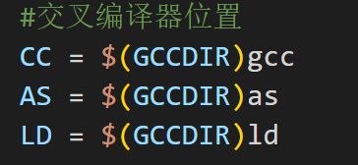
将coff变成noff文件
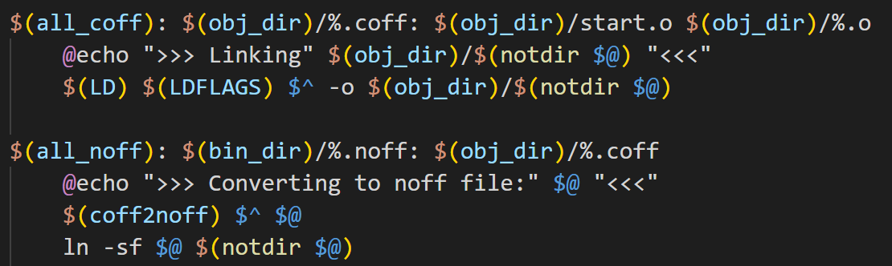

编译大致流程如下：
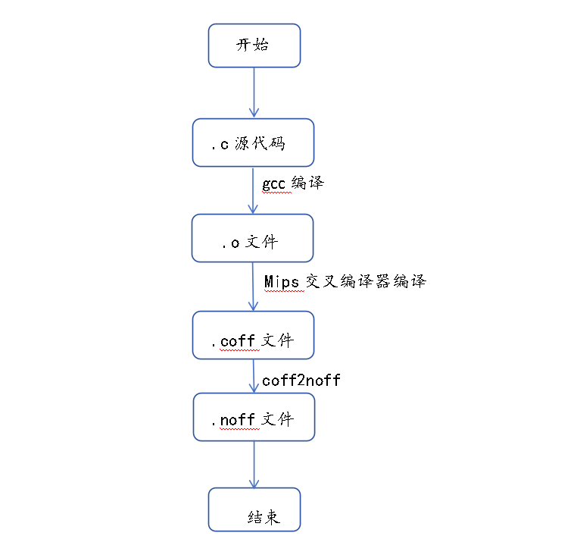

Nachos可执行程序格式：
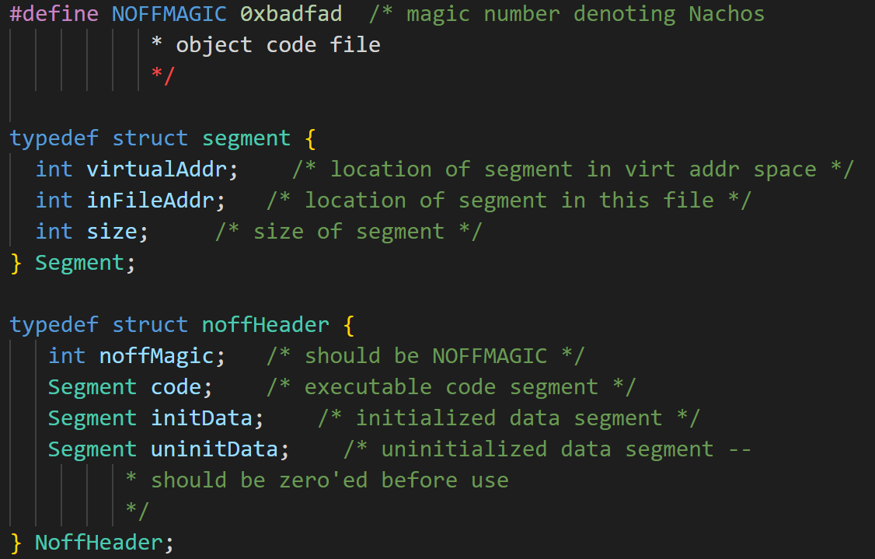
其中virtualAddr是虚拟地址，表示该段在虚拟地址空间中的位置，与实际物理地址不同。inFileAddr是该段在文件中的位置，而size则是该段的大小。

NoffMagic是一个标记，用于标记该文件是noff类型，其值为0xbadfad，而code表示代码段，initData表示已初始化的数据段，uninitData表示未初始化的数据段（在使用前应该被清零）。

页表的系统转储：
Nachos中的进程是通过形成一个地址空间从线程演化而来的。Nachos的存储管理采用分页管理方式，每一个虚拟页会对应一个物理页，Nachos中页表项类translate.h如下图所示：
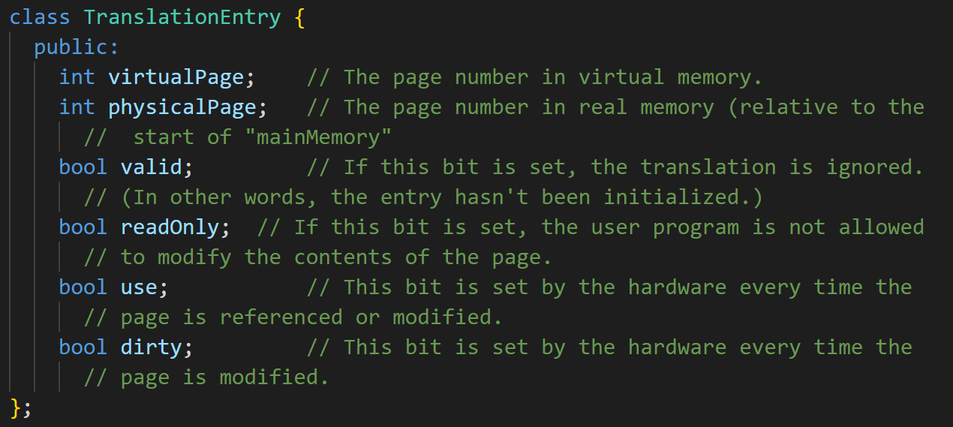
在machine/translate.cc中查看有关页表读写操作的方法：
首先是WordToHost()函数，该函数的作用是针对不同的系统，提供大小端存储转换函数，具体实现如下：
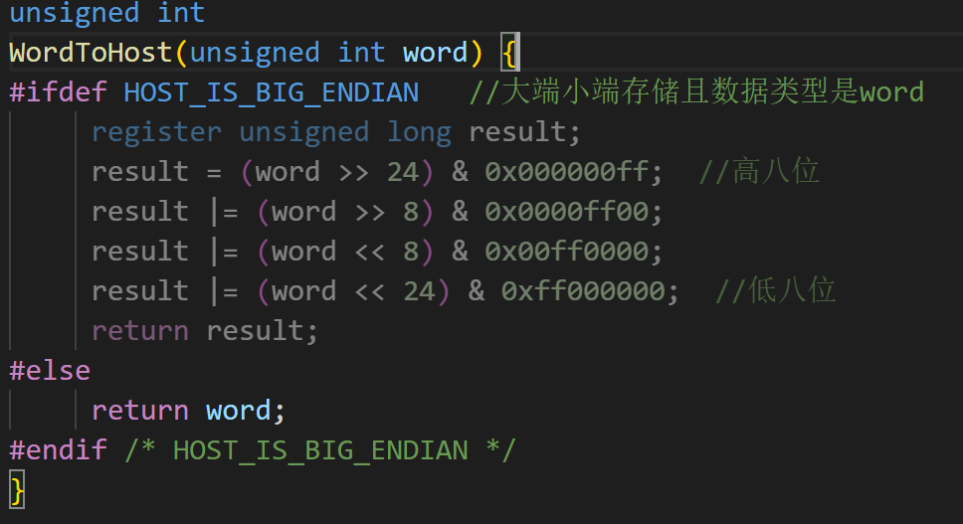
ShortToHost()函数类似，不再重述。

ReadMem()函数，该函数的作用是对于给出的虚拟地址，读出相应的值；
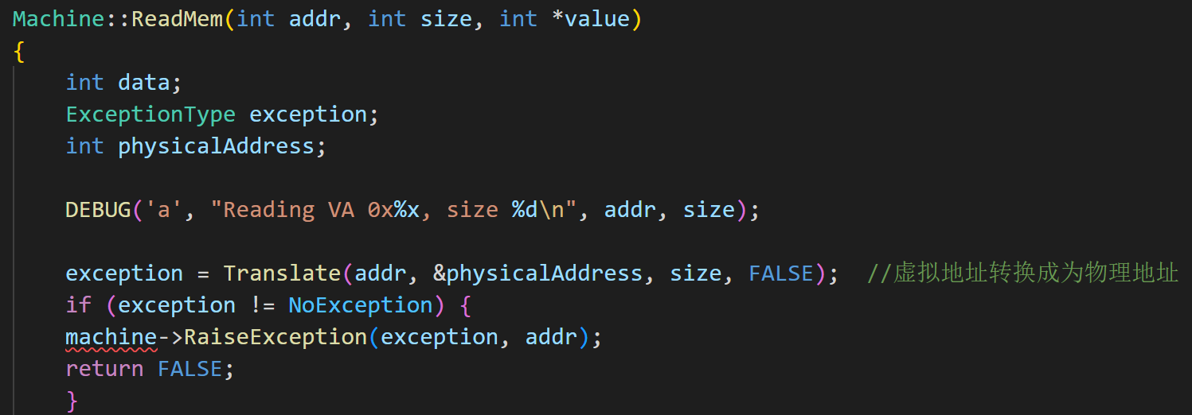
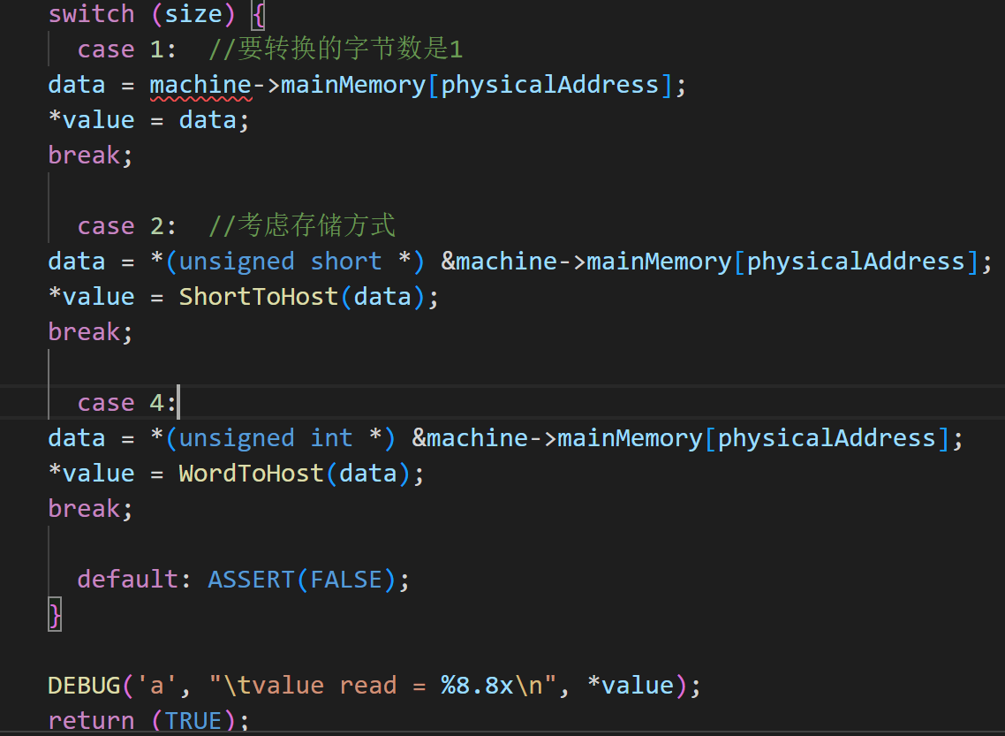
WriteMem()函数，该函数的作用是对于给出的虚拟地址，写入相应的值；
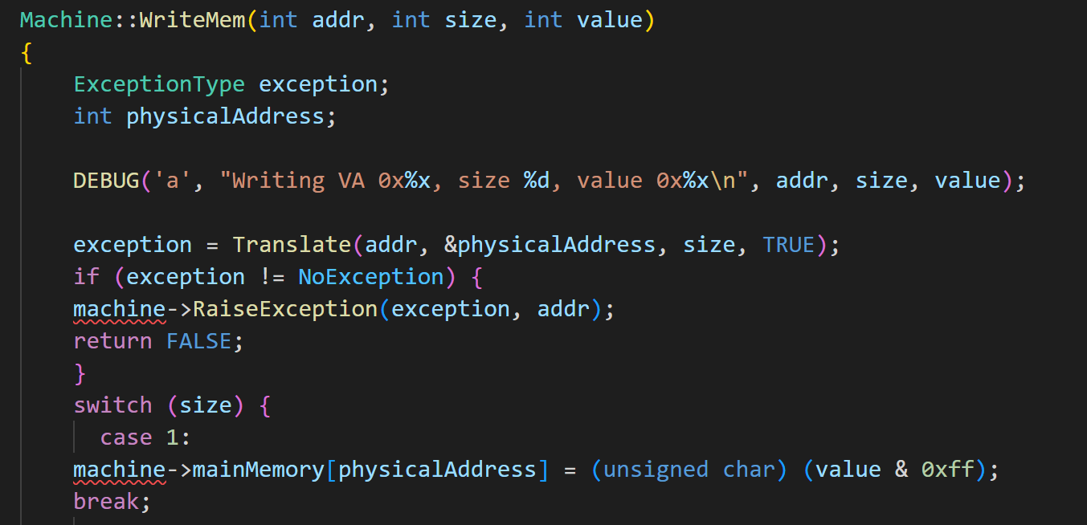
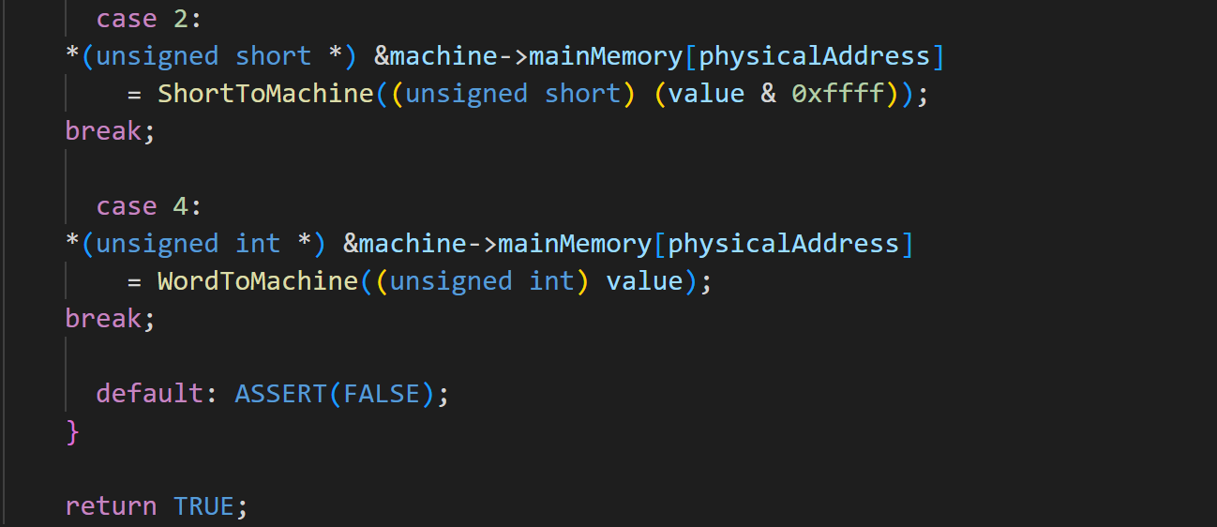
translate()函数，该函数的作用是对于给出的虚拟地址，将其转换成物理地址，在转换的过程中需检查各种错误。

其中虚拟地址到物理地址转换过程如下：
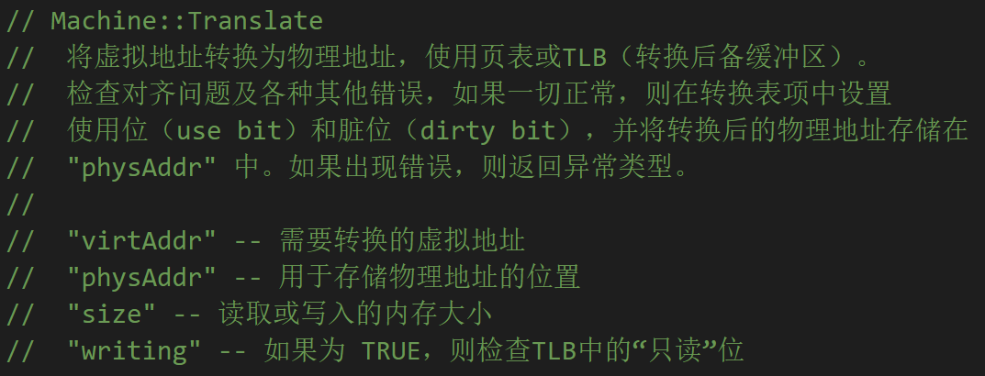

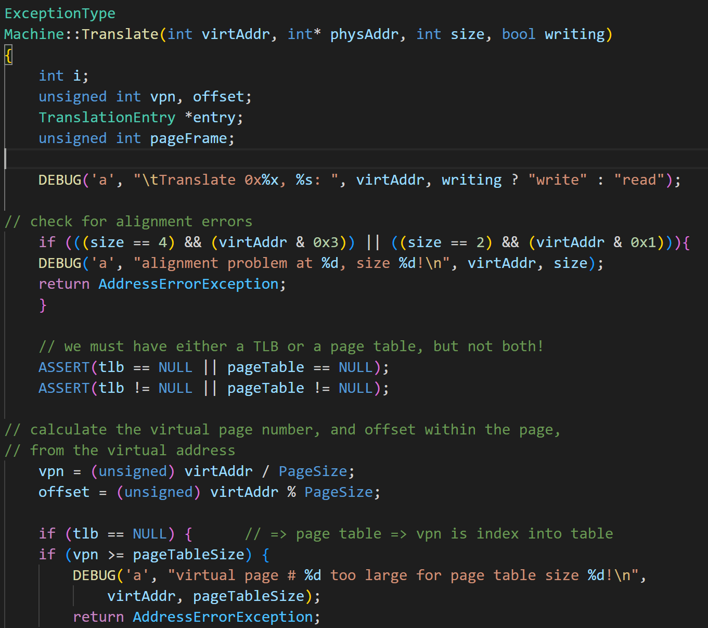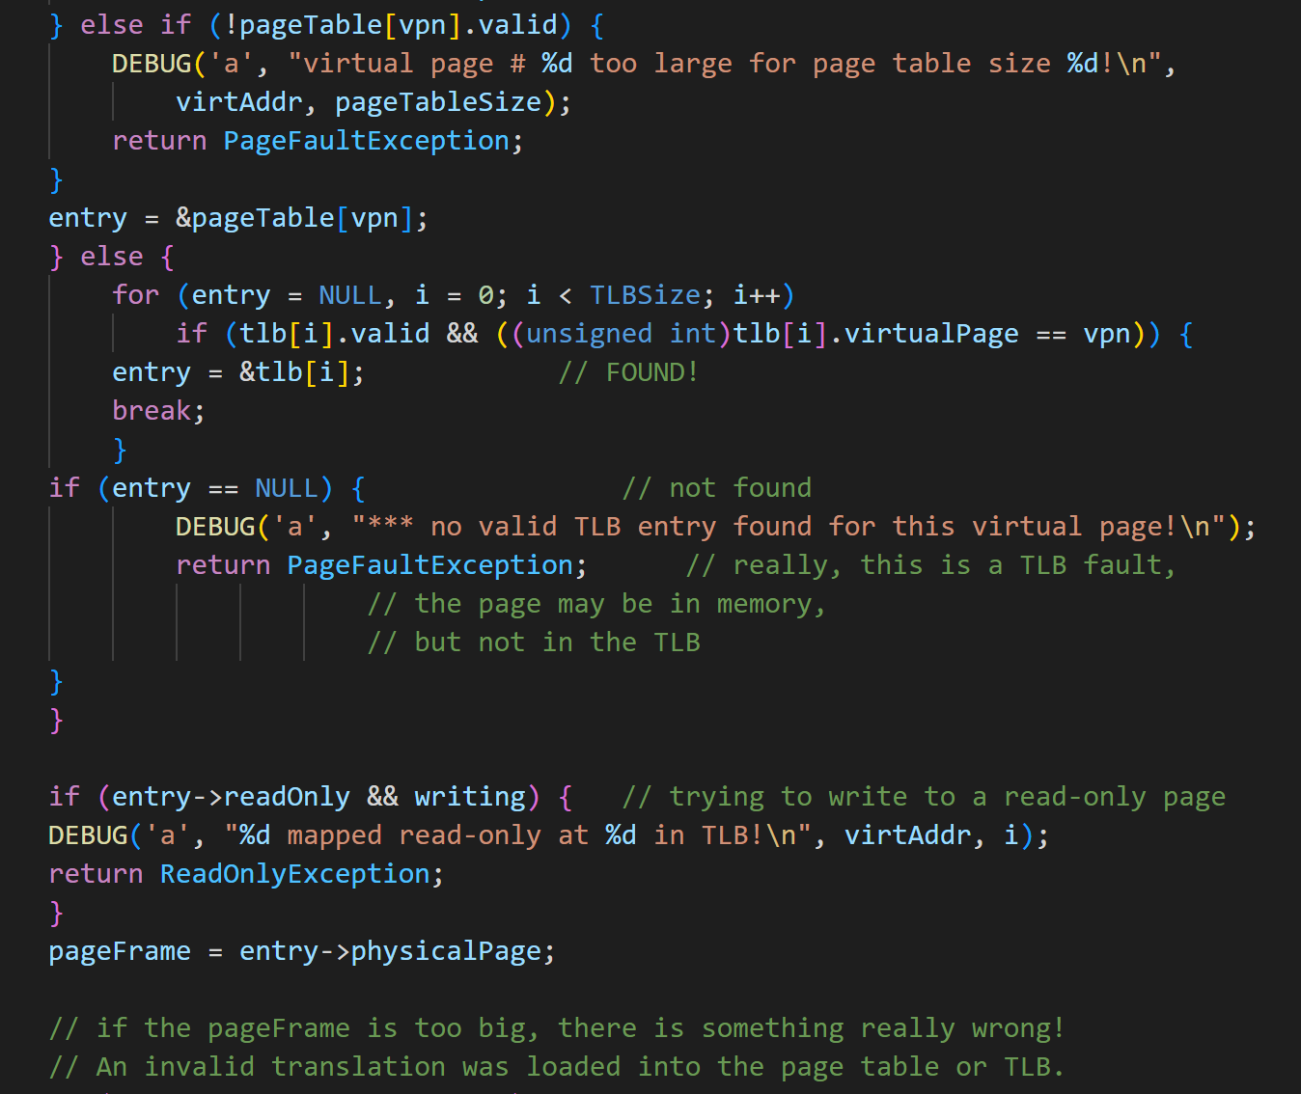
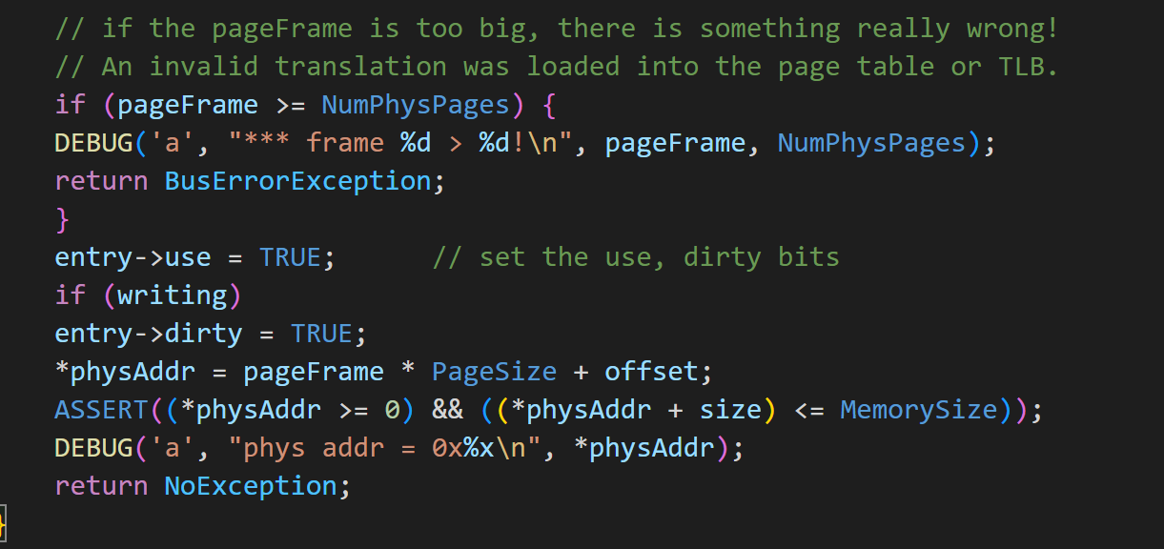
整个过程总结如下：
- 先根据size和virtAddr检查对齐错误，如果存在对齐错误就抛出AddressErrorException异常。
- 检查TLB和页表是否同时存在或者同时不存在，如果同时存在或者同时不存在也返回错误。
- 根据给出的虚拟地址计算虚拟页号和偏移量。
4.若TLB不存在则检查页表，若虚拟页号大于页表长度，则抛出
AddressErrorException 异常，若虚拟页号所对应的页表项无效，则抛出
PageFaultException 异常，若不存在上述错误，则取出页表项;若TLB存在，则遍历TLB来查找对应的页表倾，若页表项存在则取出，不存在则抛出PageFaultException异常;
5.取出页表项后判断是否为只读，若只读但要求进行写操作则抛出ReadOnlyException。
6.取出页表项的物理页号，进一步检查物理页号pageFrame是否越界，如果越界则抛出BusErrorException。
7.修改相应的标志位，完成物理地址的转换，返回NoException，地址转换结束。

为更好地进行后续程序的调试与开发，在StartProcess(char *filename)中添加Print()函数，输出页表信息。
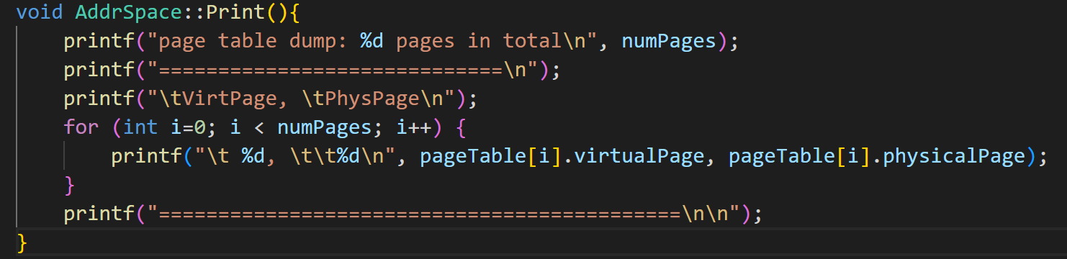

在../userprog中运行./nachos -x ../test/halt.noff，查看程序halt.noff的页面与帧的对应关系，如下图所示：
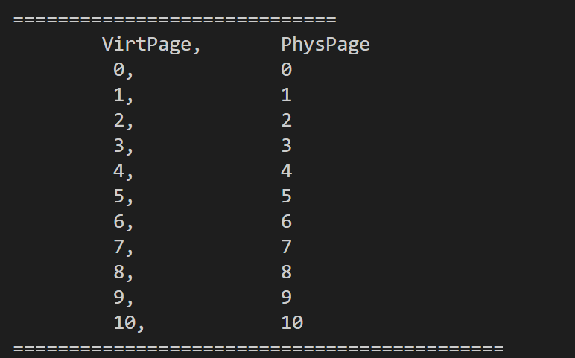
应用程序进程的创建与启动：
阅读../userprog/progtest.cc的void StartProcess(char *filename)函数：
StartProcess()函数作用是创建一个进程来执行应用程序，具体如下：
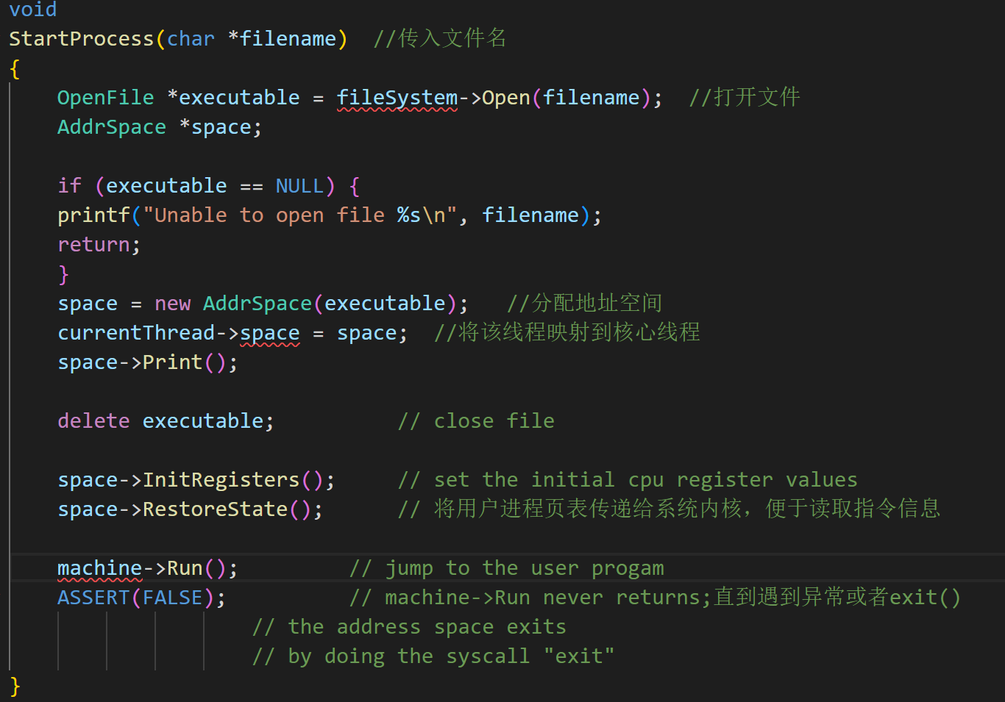
AddrSpace()函数，该函数的作用是为应用程序分配地址空间；
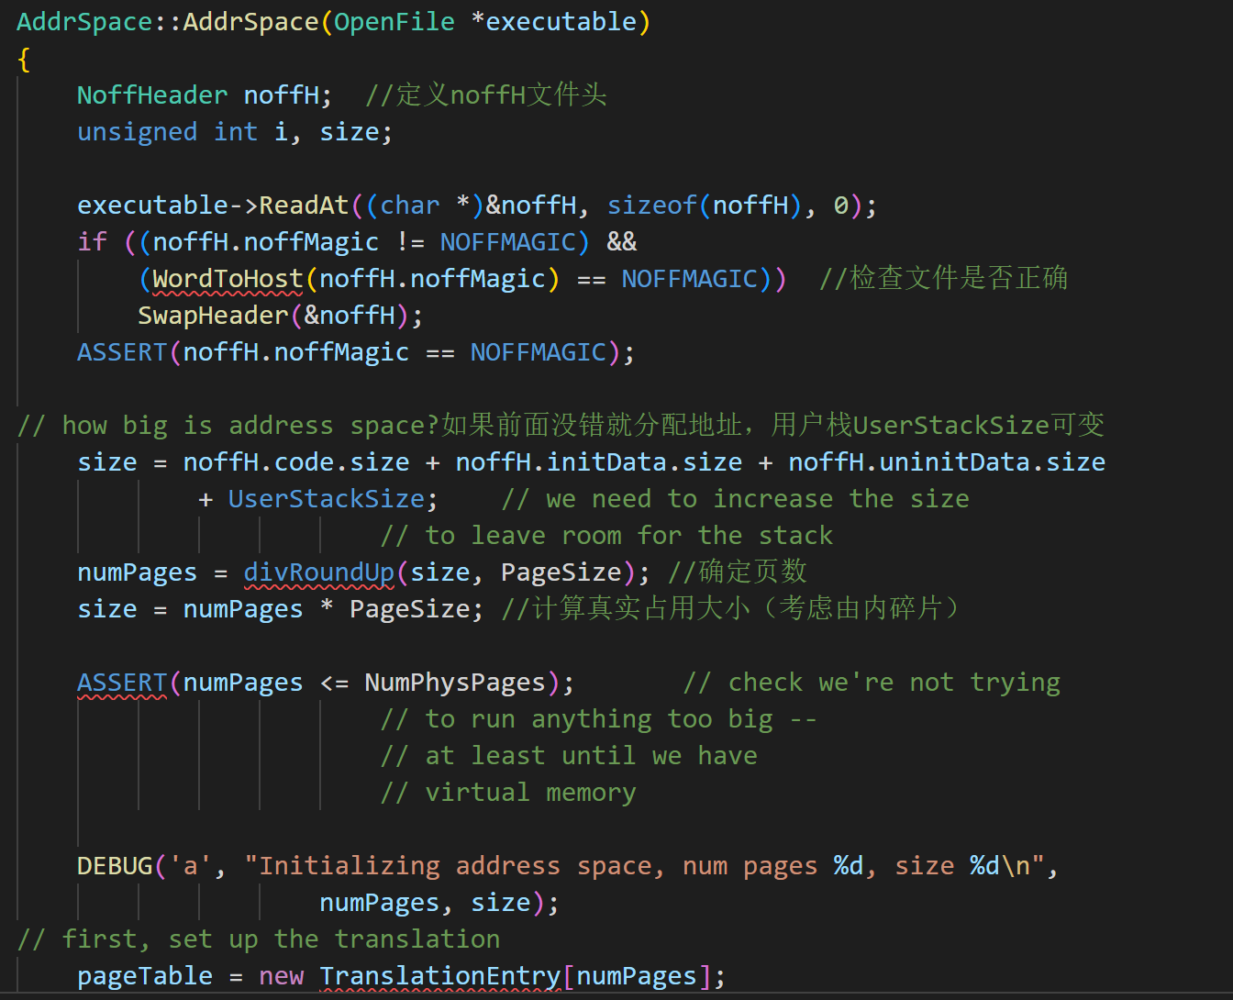
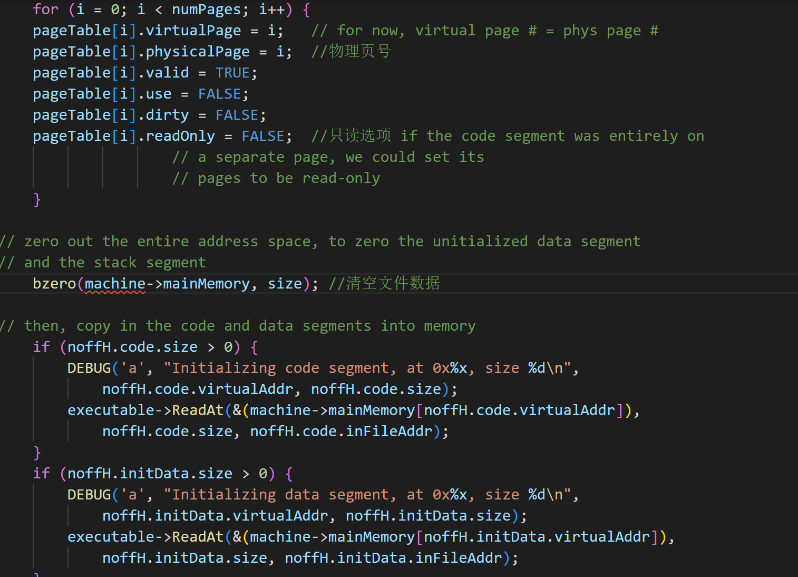
该函数执行过程：
- 先读入一个可执行文件的noffH文件头；
- 判断是不是noffH文件（看noffMagic）
- 分配地址空间，size = noffH.code.size + noffH.initData.size + noffH.uninitData.size + UserStackSize；
- 根据size确定页数
- 根据页数，重新计算size（可能出现内碎片）
- 越界检查，分配的页数不能太多
- 创建页表，并给相应的每一页赋初值
- 清空原先的整个地址空间，再讲代码和数据载入内存
InitRegisters()函数，函数作用是初始化CPU寄存器；
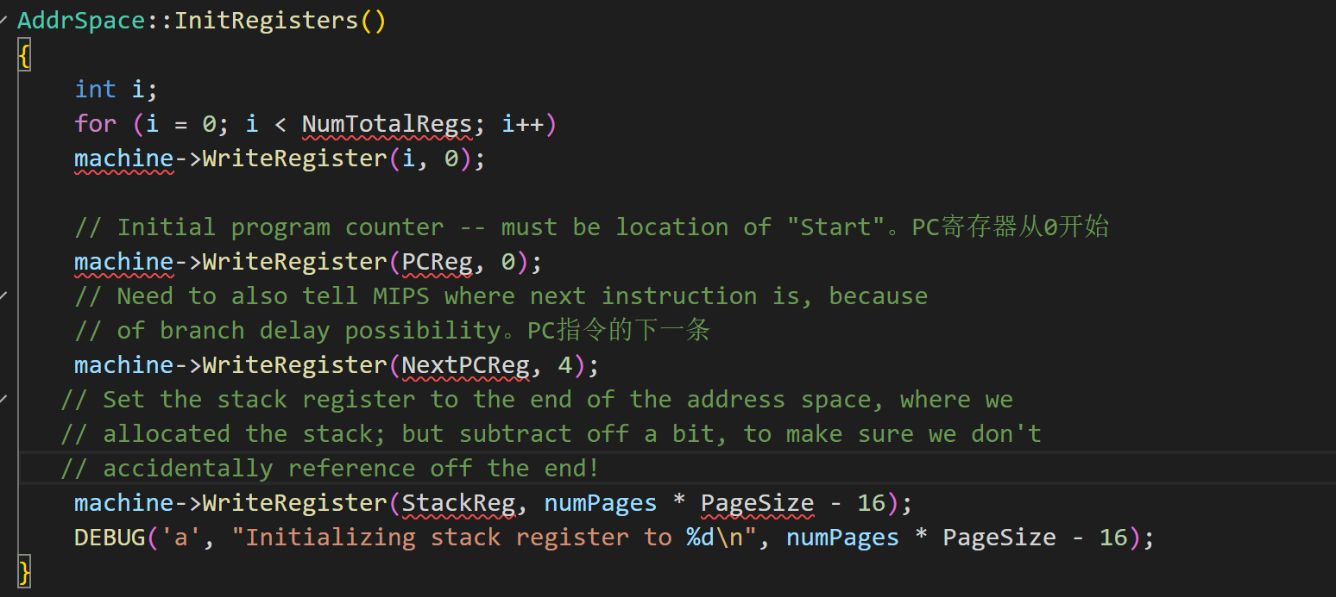
RestoreState()函数，该函数作用是保护进程状态，或者说是将用户进程的页表传递给系统核心（Machine类），以便 CPU能从用户进程的地址空间中读取应用程序指令；

为便于上下文切换时保存与恢复寄存器的状态，Nachos设置了两组寄存器，一组是CPU使用的寄存器int userRegisters[NumTotalRegs]，用于保存执行完
一条机器指令时该指令的执行状态；另一组是运行用户程序时使用的用户寄存器int userRegisters[NumTotalRegs]，用于保存执行完一条用户程序指令后的寄存器状态。
当用户程序进行上下文切换时，将老进程的CPU的寄存器状态保存到用户寄存器userRegisters[]中，并将新用户进程的寄存器状态恢复到CPU的寄存器中，以便CPU能够继续执行上次被中断的用户程序。

Run()函数，该函数的作用是执行进程，直到出现异常或者是遇到Exit()才退出；

在完成初始化等一系列工作之后，就开始执行Run()函数，在该函数里面定义了Instruction类，用于存储解码以后的指令。Instruction类定义如下：
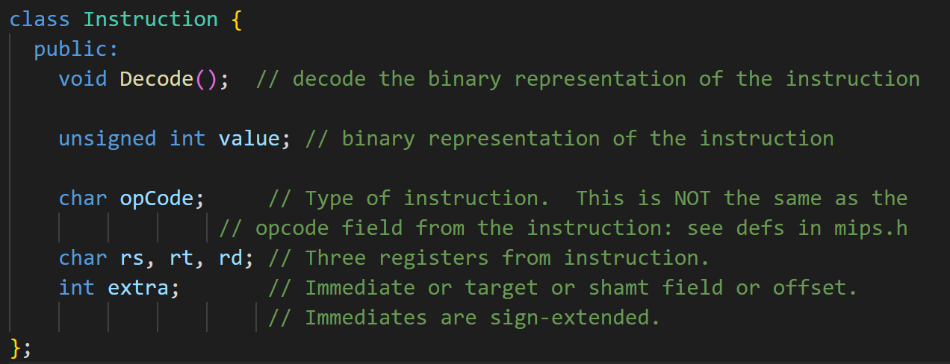

OneInstruction()函数则是执行指令，具体如下：

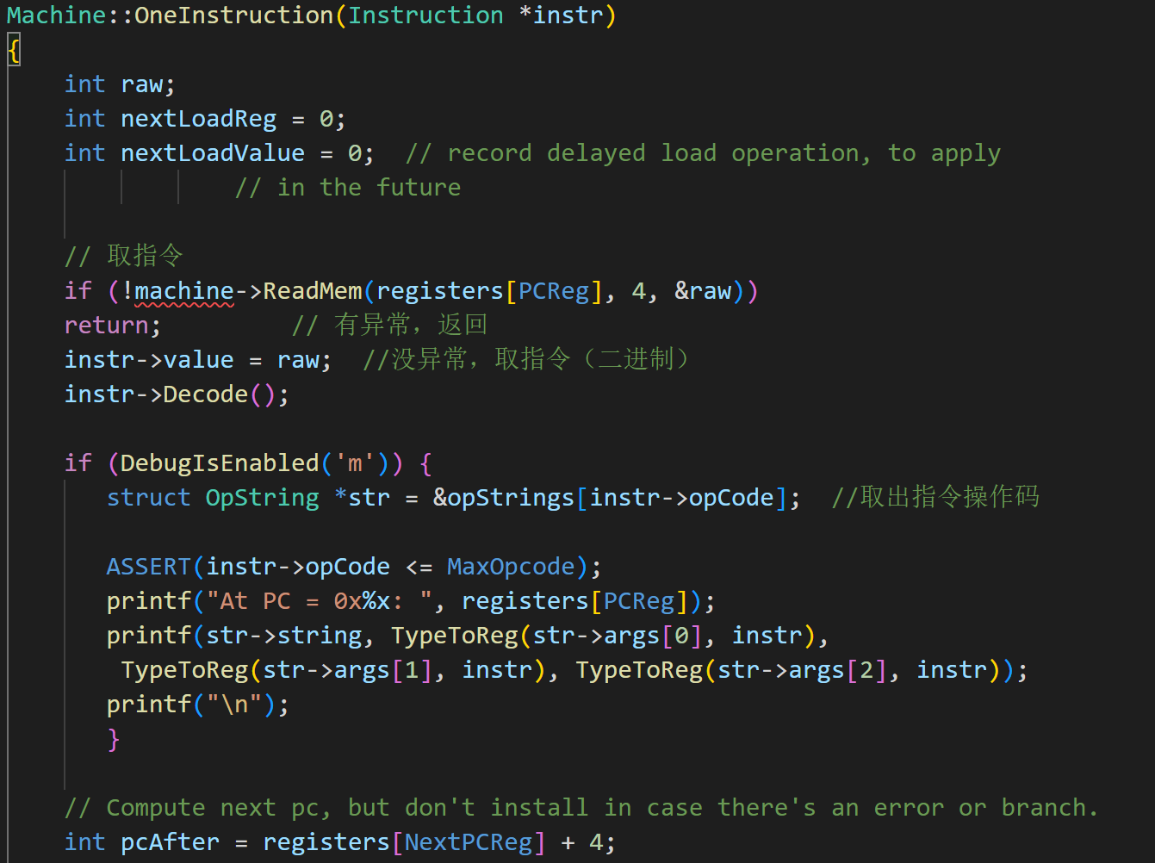
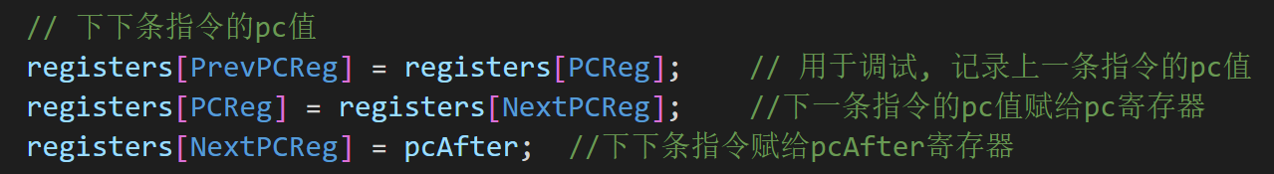
其中DelayedLoad()函数是模拟延迟载入操作；

MIPS指令格式
R格式(一般用于算术运算)
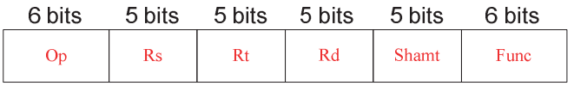
Rs：第一个源操作数寄存器
Rt：第二个源操作数寄存器
Rd：目的操作数寄存器号
Shamt：位偏移量
Func：指令函数码，用于选择Op操作种的具体函数

I格式（一般用于立即数操作）
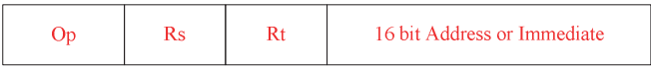
Rs：第一个源操作数寄存器
Rt：第二个源操作数寄存器

J格式（用于跳转）
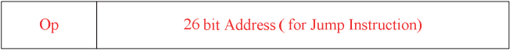

根据上述理解，回答下列问题：
（1）理解 Nachos为应用程序创建进程的过程；
在../threads/main.cc中可以发现-x命令调用了../userprog/progtest.cc中的StartProcess(char *filename)函数；并在该函数中
space = new AddrSpace(executable)处Nachos为应用程序filename分配内存空间并将其装入所分配的内存空间中，此时space就是该进程的标识，由于Nachos中没有显式定义PCB，而是用这个地址空间来指代这个进程。语句currentThread -> space = space则是将该进程映射到核心线程中。之后初始化CPU的寄存器并将该进程的页表传递给系统核心，之后就开始执行进程（理论上来说此时该进程应该处于就绪队列，当被真正调度的时候才被执行）
应用程序创建进程的过程如下：
（1）分配地址空间并对地址空间初始化；
（2）将创建的进程映射到核心进程，之后初始化CPU的寄存器同时将进程的页表首地址传递给系统内核；
（3）执行该进程，直到遇到Exit()语句或者异常才退出；

（2）理解系统为用户进程分配内存空间、建立页表的过程，分析目前的处理方
法存在的问题？
应用程序运行时，系统会为其创建一个用户进程，为程序分配内存空间，将用户程序（代码段与数据段，数据段包括初始化的全局变量与未初始化的全局变量，以及静态变量）装入所分配的内存空间，并创建相应的页表，建立虚页与实页的映射关系。而内存空闲的分配首先需要确定地址空间大小，之后在创建页表、清空文件数据、最后将noff文件拷贝到物理内存中。

理论上来讲，系统应该首先为应用程序分配一个PCB，存放应用程序进程的相应信息。而进程号pid可以是PCB数组的索引号，再根据应用程序的文件头计算所需的实页数，为其分配足够的空闲帧（不一定是连续），创建页表并建立起虚页与实页的映射关系。还要为应用程序分配栈与堆，在PCB中建立打开文件的列表，最后将pid、页表位置、栈位置及堆位置等信息记录在PCB中，在PCB中建立三个标准设备的映射关系，并记录进程与线程的映射关系，以及进程的上下文等。

而目前Nachos实现的比较简单，没有显示地定义PCB，而是将进程的信息分散到相应的类对象中；比如用所分配的内存空间的对象指针来标识一个进程，该对象中含有进程的页表、栈指针、与核心线程的映射等信息。进程的上下文保存在核心线程中，当一个线程被调度执行后，依据线程所保存的进程上下文中执行所对应的用户进程；这样实现的缺点在于当进行调度的时候，需要找到进程所对应的地址空间来获取进程的相关信息，而不能直接通过进程的pid去搜索PCB数组来获取，同时如果要调用其他进程时，也不如使用pid方便。

（3）理解应用进程如何映射到一个核心线程；
在StartProcess()函数中，在为用户程序创建地址空间并初始化后，会执行currentThread -> space = space，该命令即将应用进程映射到核心线程。

- 如何启动主进程（父进程）；
先是在StartProcess()函数中创建主进程的地址空间，在之后调用Machine::Run()函数，通过PC所指向的虚拟地址，将其转化为物理地址后，从物理地址中取出指令再执行。在执行的过程中，PC取出指令后其值自增，表示指向下一条指令。
下面为Run()函数具体代码：
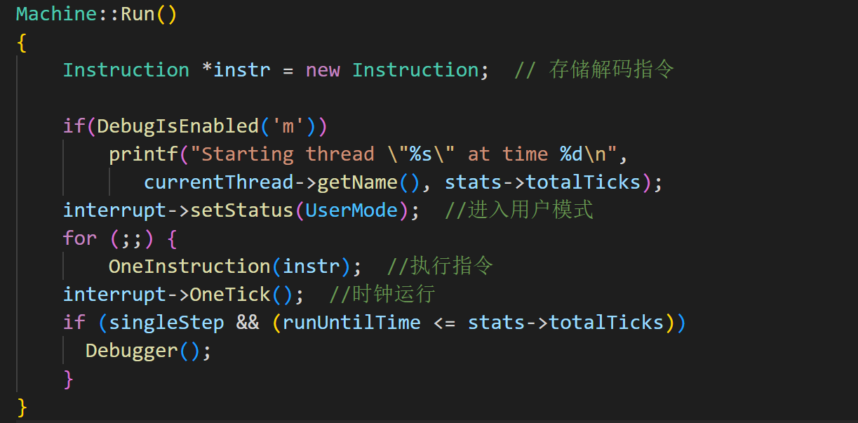

（5）理解当前进程的页表是如何与 CPU 使用的页表进行关联的
在创建用户进程的时候会先根据noff文件创建出用户进程的地址空间，并在该空间中创建用户进程的页表，创建过程如下：
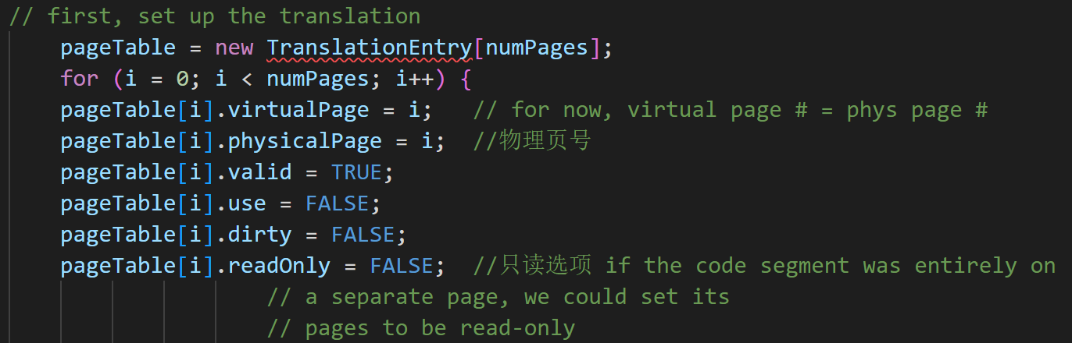
当创建完页表之后，在StartProcess()函数中调用RestoreState()函数，该函数会将用户进程的页表传递给CPU，之后程序运行时就是将PC寄存器中的虚拟地址通过地址空间中的页表转化为物理地址，然后在取指执行。

（6）思考如何在父进程中创建子进程，实现多进程机制；
要实现多进程机制，首先要解决的是帧分配问题，该问题可以用一个BitMap类的位图来解决，在进行地址分配的过程中，找到空闲帧分配给子进程。除此之外，对AddrSpace类中增加成员变量Spaceid用来当作进程的Pid，还需实现系统调用Fork、Exec等即可实现多进程机制。

- 思考进程退出要完成的工作有哪些？
执行命令./nachos -d m -x ../test/halt.noff，查看最后一条执行的指令是什么
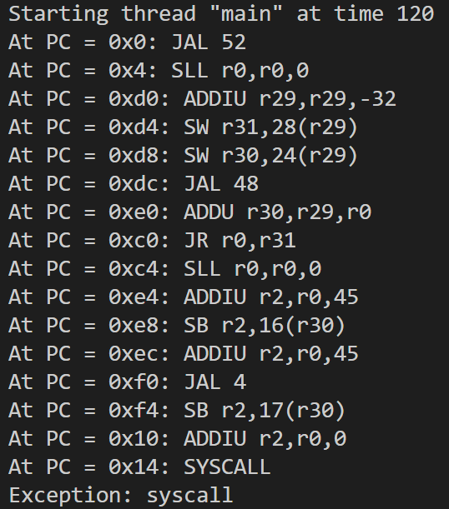
可以看到最后执行的指令是SYSCALL指令，指令具体执行过程如下：
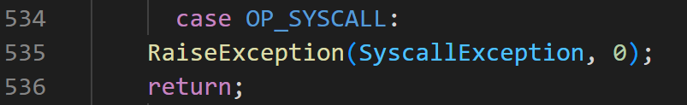

因此我们继续定位到RaiseExcepiton函数，如下所示：
在该函数中实现了从用户态转移到内核态，同时执行函数DelayedLoad()。
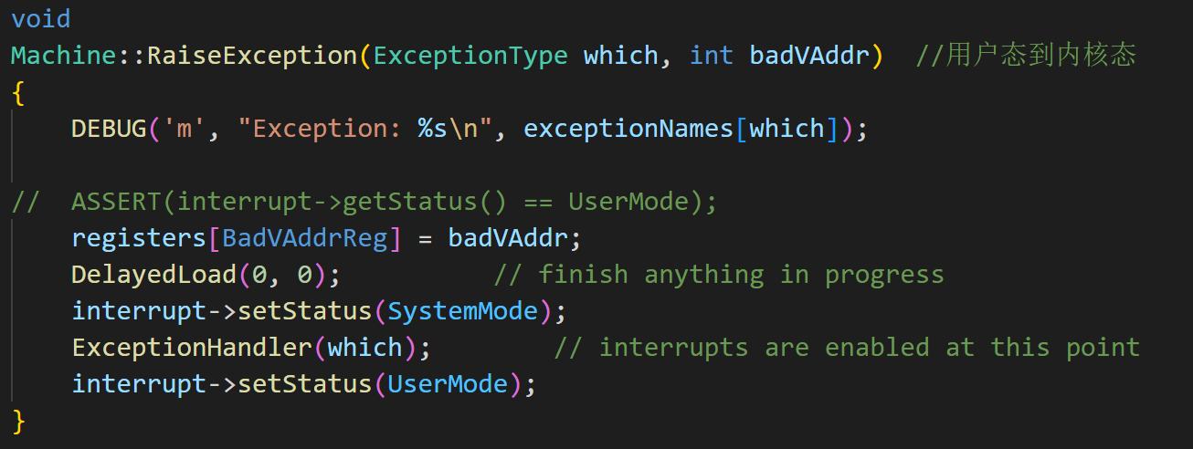
在函数DelayedLoad()中，主要实现的是将延迟寄存器中的数据放入到指定寄存器中

除了上述操作之外，当一个进程退出时，还需要释放进程所占用的地址空间，以及Nachos为其分配的spaceid。

问题及收获：
- 通过本实验，理解用户页表与 CPU 页表的映射关系，虚拟地址与物理地址如何进行转换，如何用核心线程去映射用户进程以及 CPU 执行指令的具体过程。
2. Nachos中用AddrSpace类来标记一个用户进程，在该类构造函数中，先是对类中页表进行一个虚页与实页映射，然后清空Machine 中原有物理内存数据，最后将noff文件的内容拷贝到 Machine 物理内存中。至此即完成了用户程序地址空间的创建。
3. 创建完用户程序的地址空间之后，就先通过给核心线程的地址空间赋值来将用户进程映射到核心线程上，之后再给Machine类的PC、栈指针寄存器赋值完成Machine的初始化。

